- Họ và Tên : Nguyễn Tấn Thành

- mssv : 52100841

-nhóm : 14

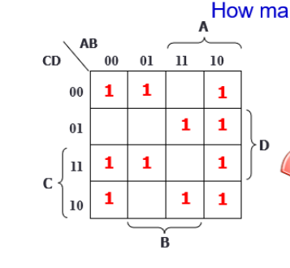



F = C’.D’.A’ + C.A’.B’ + C.D.A’ + C’.A.B’ + C’.D.A + C.A.B’ + C.D’.A

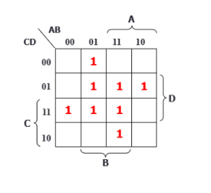



F = C.D.A’ + C’.A’.B + C.A.B + C’D.A

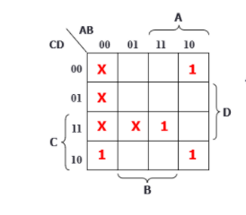



F = C.A’.B’ + C.D.B + D’.A.B’

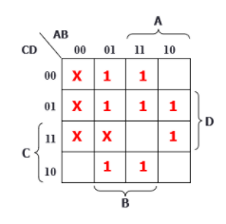



F = C.D’.B + D.A.B’ + C’.B